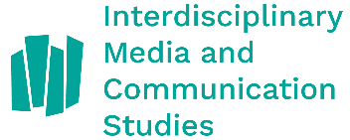

Konu: “İnterdisipliner Medya ve İletişim Çalışmaları / Interdisciplinary Media and Communication Studies (IMCS) Dergisi- Mayıs 2024- Özel Sayı Çağrısı
Yaşar Üniversitesi İletişim Fakültesi Dergisi “İnterdisipliner Medya ve İletişim Çalışmaları / Interdisciplinary Media and Communication Studies (IMCS)’in 2023 yılında resmi kuruluş süreci tamamlanmıştır. Türkiye’de iletişim alanında belki ilk değil ancak büyük heves ve motivasyonlarla girmek için sabırsızlanan dergimiz, ilk sayısı için özel bir sayı çıkartıyor. Mayıs ve Kasım olmak üzere, yılda iki kez elektronik olarak yayınlanacak dergimiz, uluslararası yayın niteliğinde olup İngilizce ve Türkçe olmak üzere iki dilde, iletişim, medya, görsel sanatlar ve tasarıma ilişkin sorun ve araştırma alanlarının kesişimsellik içinde bulunduğu disiplinler için araştırma makaleleri, uygulamaya dönük neticelenmiş projeleri, kitap, sanatsal ve akademik faaliyet incelemeler ile çevirileri, editöre mektup gibi içerikleri kabul edecektir.
İlki Mayıs 2024’te yayımlanacak 1. Yıl Özel Sayısı için özel sayı temamız “Medya ve İletişim Çalışmalarında Eğitim”dir. İletişim alanında akademik eğitim, yeni nesil öğrenme ve öğretme, akademik yayınlar, araştırma eğilimleri, akreditasyon ve kalite yönetim süreçleri, iletişim fakülteleri ve sanayi iş birlikleri ile ulusal ve uluslararası iletişim projeleri; yürütme, uygulama, eğitimde sorunlar ve eğitim eleştirilerini ele alan çalışmalara odaklanılacaktır.
Ayrıca tema dışında da yayın başvuruları kabul edilecek olup hakemli akademik çalışmaların yanı sıra davetli katkı yazılarına da yer verilecektir. Başvuru süreci bu başlıklarla sınırlı olmayacaktır.
Siz meslektaşlarımızı bu alandaki çalışmalarını göndererek bu özel sayıda dergimizin sayfalarını onurlandırmaya davet ediyoruz.
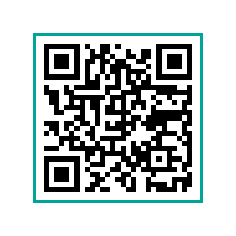
Dergi Web adresleri:
https://imcs.yasar.edu.tr/
https://dergipark.org.tr/tr/pub/imcs

Dergiye gönderilecek olan makalelerin yazım kuralları için:
https://dergipark.org.tr/tr/pub/imcs/writing-rules

Yayın ilkelerimiz için:
https://dergipark.org.tr/tr/pub/imcs/policy

Editör: Prof. Dr. Sevda Alankuş, sevda.alankus@yasar.edu.tr
Editör Yardımcısı: Prof. Dr. Özlem Alikılıç, ozlem.alikilic@yasar.edu.tr

